نام محصول | اپتیکال برایتنر
گرید | OB-1
واحد اندازه گیری | کیلوگرم
عنوان انگلیسی | Optical Brightener
تولیدکننده | چین
نوع بسته بندی | بشکه 25کیلوگرمی
شکل شیمیایی | پودرسبزمایل به فسفری
اپتیکال برایتنر(OB-1)
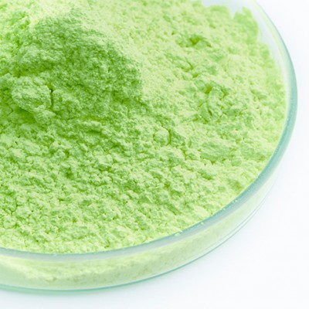

توضیحات
بهترین عامل سفیدکننده فیبر پلیمر است وبه طور گسترده در مواد پلاستیکی مانند
استفاده می شود. PVC, PA, EVA, HIPS, ABS, PS, PP
OB-1 ویژگی ها:
- سفیدی بسیار درخشان همراه با سایه خنثی یا آبی ایجاد میکند به علت ویژگی سفیدکنندگی منحصر به فرد ومقاومت در برابر دما وآسیب پذیری کم مورد استفاده قرار می گیرد.

- بهبودظاهرمحصولات تولید شده با مواد بازیافتی دوز مصرفی پایین ومقاومت حرارتی بالا

- سفیدکنندگی وبراق کنندگی

- کاهش رنگ زرد در پلیمر

کاربرد ها:

- روشن سازی کاغذ
- نساجی سفید
- فیبر سفید
- مواد شوینده و ماسه
- مستربچ وکامپاند

ایمنی:
این ماده در برخورد با پوست باعث بیماری ها و عوارض آلرژیک شود.

مصرف کنندگان:
- بیشتر صنایع لوله و اتصالات PVCوپروفیل PVC
- وهمچنین تولید کنندگان مستربچ وکامپاند
- تولید کنندگان چرم مصنوعی

